**O futebol como produtor de subjetividade: um estudo a partir de crianças e jovens das casas de acolhimento da cidade de Pelotas/RS[1]**

*El fútbol como productor de subjetividad: un estudio con niños y jóvenes de albergues de la ciudad de Pelotas/RS*

*Football as a producer of subjectivity: a study based on children and young people from shelters in the city of Pelotas/RS*

**Lóry da Silveira Ribeiro[2]**

**Luiz Carlos Rigo[3]**

**Resumo**

O artigo teve como objetivo analisar, a partir de inspiração etnográfica, de que forma o futebol atravessou e produziu as subjetividades das crianças e dos jovens moradores das casas de acolhimento, baseando-se no trabalho realizado pelo francês Wacquant (2002). O estudo de campo deu-se através da presença dos autores nas casas de acolhimento entre março de 2022 e dezembro de 2023. As observações foram realizadas pela pesquisadora, com a frequência de uma vez por semana e duração de uma hora em cada instituição. No período das Copas do Mundo essa dinâmica mudou, pois era acompanhada toda a duração dos jogos. A pesquisa realizada junto às casas de acolhimento nos possibilitou identificar que, apesar de se encontrarem em uma situação distinta da de jovens que estão junto a uma família, as crianças e os jovens que residem nessas instituições também constituem suas subjetividades atravessadas por fenômenos culturais, como é o caso do futebol.

Palavras-Chave: Futebol; Subjetividades; Casas de acolhimento; Crianças; Jovens.

**Resumen**

El artículo tuvo como objetivo analizar, a partir de inspiración etnográfica, cómo el fútbol atravesó y produjo las subjetividades de niños y jóvenes que viven en hogares de acogida, a partir del trabajo realizado por el francés Wacquant (2002). El estudio de campo se desarrolló mediante la presencia de los autores en los albergues entre marzo de 2022 y diciembre de 2023. Las observaciones fueron realizadas por la investigadora, una vez por semana y con una duración de una hora en cada institución. Durante el período del Mundial, esta dinámica cambió, ya que se monitoreó toda la duración de los juegos. La investigación realizada en las casas de acogida permitió identificar que, a pesar de encontrarse en una situación diferente a la de los jóvenes que se encuentran con una familia, los niños y jóvenes que residen en estas instituciones también constituyen sus subjetividades atravesadas por fenómenos culturales. , como Este es el caso del fútbol.

Palabras clave: Fútbol; Subjetividades; Casas de acogida; Niños; Jóvenes.

**Abstract**

The article aimed to analyze, based on ethnographic inspiration, how football crossed and produced the subjectivities of children and young people living in shelter homes, based on the work carried out by the Frenchman Wacquant (2002). The field study took place through the presence of the authors in the shelters between March 2022 and December 2023. The observations were carried out by the researcher, once a week and lasting one hour in each institution. During the World Cup period, this dynamic changed, as the entire duration of the games was monitored. The research carried out at the shelter homes enabled us to identify that, despite finding themselves in a different situation from that of young people who are with a family, the children and young people who reside in these institutions also constitute their subjectivities crossed by cultural phenomena, such as This is the case with football.

Keywords: Football; Subjectivities; Shelters; Children; Young people.

**1. Introdução**

Este texto é fruto de uma pesquisa com inspirações etnográficas que aconteceu juntamente com crianças e jovens moradores de instituições de acolhimento da cidade de Pelotas/RS. A pesquisa procurou analisar de que forma o futebol atravessou e produziu as subjetividades[4] das crianças e jovens.

Essa investigação aconteceu a partir de inspiração etnográfica. Baseamo-nos no trabalho realizado pelo francês Loïc Wacquant, no livro *Corpo e alma: notas etnográficas de um aprendiz de boxe* (2002, p. 11), no qual o autor se propõe a conhecer o boxe do gueto estadunidense, procurando

capturar e restituir essa dimensão carnal da existência, [...] partilhada, em graus diversos de visibilidade, por todos e por todas, através de um trabalho metódico e minucioso de detecção e de registro, de decodificação e de escritura capaz de capturar e transmitir o sabor e a dor da ação, o som e a fúria do mundo social que as abordagens estabelecidas das ciências do homem colocam tipicamente em surdina, quando não os suprimem completamente.

O estudo de campo deu-se através da nossa presença nas casas de acolhimento entre março de 2022 e dezembro de 2023. Durante esse tempo, foi acertado junto às direções das instituições que a pesquisadora faria uma visita por semana durante uma hora em cada instituição. No período das Copas do Mundo, essa dinâmica mudou, com acompanhamento durante toda a duração dos jogos de futebol. Como ferramenta para produção de fontes de pesquisa, utilizamos um gravador (a partir de um aplicativo no celular da pesquisadora) e um diário de campo. Neste artigo, vamos nomear as casas com o nome dos estádios da cidade de Pelotas, sendo elas a Casa Boca do Lobo, a Casa Bento Freitas e a Casa Nicolau Fico[5].

**2. Futebóis nas/das casas de acolhimento**

O futebol é uma prática cultural diversa, produzida em múltiplas versões e modos de jogar, que são repletos de singularidades. Com isso, fabrica-se o que Damo (2005) chama de “futebóis”, já que “a diversidade de formas de jogar futebol ultrapassa qualquer definição pautada em jogos e regras oficiais, ou seja, o futebol é produzido de muitas maneiras em diferentes contextos” (Faria, 2007, p. 8). Na prática, acontece um engendramento em que os sujeitos produzem o jogo e o jogo produz os sujeitos.

Nas casas de acolhimento, os futebóis estavam presente de muitas maneiras, e pequenos jogos eram (re)construídos, com regras e modos próprios de jogar. Por vezes, as crianças e jovens não se comunicavam verbalmente sobre as regras ou jeitos de jogar, porém, ao se olharem, sabiam como a prática deveria acontecer. Em alguns momentos paravam a partida e diziam “a gente tem que explicar para ela”, referindo-se à pesquisadora. As regras giravam em torno de dribles, gols ou mesmo passes. “Quem levar o gol saí!”, “Quem fizer o gol vira goleiro!”, “Se conseguir atravessar o pátio me driblando eu desisto de jogar futebol!”, “Tem que dar três passes antes do gol, senão não vale!”.

A casa Boca do Lobo[6], diferentemente das outras, tinha à disposição muitas bolas, a maioria furada ou murcha, com que os acolhidos podiam brincar. Com isso, os jogadores da casa, que eram os maiores, ficavam com a bola que a pesquisadora levava e faziam o “jogo oficial”. Os menores e as meninas ficavam fazendo pequenos jogos ao redor do campo com as outras bolas que estavam disponíveis no pátio. Nessa casa, as crianças pequenas e as meninas geralmente eram os “de fora”[7] (Faria, 2011), a não ser quando faltavam jogadores. Alguns meninos maiores (10-11 anos) se negavam a participar se as meninas quisessem jogar. Jeferson[8] (10 anos) explicitava:

*– Ah não, tia! Futebol não é coisa de menina, se ela [se referindo a Sara, de 12 anos] jogar eu não jogo (Jeferson).*

*– Por que você acha que menina não pode jogar futebol? (Pesquisadora).*

*– Porque sim, é assim e pronto. É coisa de menino, se ela jogar eu não jogo [socando a almofada que tinha no colo] (Jeferson).*

*– Mas às vezes vocês me convidam para jogar, por que eu posso e ela não? (Pesquisadora).*

*– Ah, sei lá, tia, porque sim, ela é chata e é menina, nós sempre jogamos só os meninos. (Jeferson).*

Quando a menina tentou entrar no time e jogar, o menino acima citado saiu e relatou que estava chorando de raiva por ela ter entrado no jogo. Os meninos maiores dessa instituição tinham menos resistência em aceitar a participação nas partidas dos meninos pequenos (3-5 anos) do que das meninas, mesmo se elas fossem maiores. Quando faltavam jogadores “grandes”, os meninos pequenos eram “escalados” para os times, geralmente para ficarem no gol. Quando tinham poucos meninos maiores, eles gostavam de ficar ensinando os pequenos como deviam jogar, quais habilidades e de que forma deveriam aprender. Além disso, os meninos gostavam de criar competições de embaixadinhas, para as quais a pesquisadora era convidada para ser a juíza e contabilizar quem conseguia fazer mais sem deixar a bola cair no chão.

Na casa Nicolau Fico[9], os novos integrantes, quando chegavam costumavam gostar do futebol e querer jogar, faziam pequenos jogos de passe, condução e chute ao gol (a goleira era feita entre uma árvore e o muro da instituição). Porém, por ser a única instituição que contava com o trabalho de uma professora de Educação Física, aos poucos se desinteressavam pelos jogos de futebol, porque a professora gostava muito de vôlei, montava a rede e convidava as crianças e jovens para jogar, o que gerava um gosto maior pelo vôlei do que pelo futebol.

As experiências vão produzindo as subjetividades desses sujeitos, a partir dos ensinamentos produzidos e disseminados, demonstrando que tais vivências se produzem de forma pedagógica, construindo formas de ser, gostos e hábitos (Wortmann; Ripoll; Possamai, 2012).

A casa Bento Freitas[10], entre todas as instituições, era na qual mais aconteciam jogos de futebol. Dentro do pátio não era possível haver chutes fortes (os vizinhos eram idosos e reclamavam do barulho que a bola fazia no muro), por isso os jogos ocorriam em torno de passes. Quando crianças e jovens tentavam desenvolver jogos que geravam barulho, eram punidos com a retirada da bola, por isso os acolhidos pediam para sair da casa com a pesquisadora. Essa era a única instituição que a coordenação possibilitava que os moradores da casa se deslocassem até um campo de futebol, que ficava próximo a instituição, para realizar oficinas de futebol. Os acolhidos se sentiam parte daquele espaço, modificavam goleiras de lugar, achavam os espaços com a grama mais baixa, sabiam qual parte do campo estava melhor para jogarem etc.

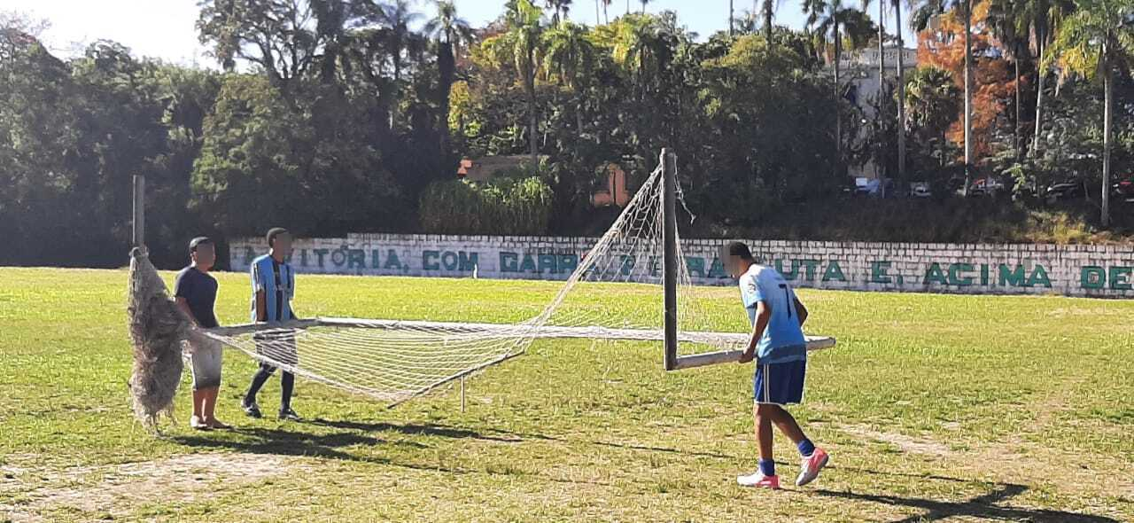

Figura 1[11] – Meninos acolhidos organizando o campo para o jogo.

Fonte: acervo da pesquisadora.

Nessa casa o futebol também era disputado no videogame, os jovens, principalmente os meninos, utilizavam os jogos de futebol no aparelho para escolherem e jogarem como se fossem os jogadores que os inspiravam, sobretudo futebolistas dos times europeus. Além disso, os jovens seguiam os seus ídolos nas redes sociais e olhavam as melhores jogadas deles no *YouTube*. Os moradores da casa também consumiam produtos, principalmente os simulacros, pois, mesmo não tendo condições de comprar os originais, faziam o possível para terem acesso a esses artefatos que traziam o nome dos ídolos.

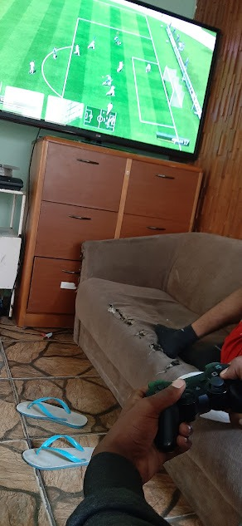

Figura 2 – Jogo de videogame.

Fonte: acervo da pesquisadora.

Os jovens das casas de acolhimento também são socialmente convocados a participar do processo de “futebolização” (Koch, 2022), fenômeno recente que possibilita que o futebol europeu seja acompanhado por sujeitos dos diferentes continentes. Essa globalização futebolística possibilita que muitos deles tenham preferência pelos times europeus. A adesão por determinado clube pode estar relacionada a muitos fatores distintos, como a conquista de títulos e a presença de jogadores famosos. Esse processo de “futebolização” funciona como uma pedagogia futebolística que influencia nos gostos e nas escolhas dos jovens, inclusive nos das casas de acolhimento de Pelotas.

**3. Treinos e jogos**

Os meninos jovens da casa Bento Freitas tiveram a oportunidade de treinar em mais de uma escola voltada ao futsal e ao futebol de campo. Porém, na primeira escolinha, por vezes, eles reclamavam por se sentirem expostos e humilhados, já que o técnico chamava a atenção deles quando erravam, demarcando que não pagavam mensalidade. Na segunda escola eles relataram que se sentiam bem recebidos e que a maior parte dos outros jogadores não sabia que eles eram acolhidos.

O futebol demarca um espaço importante na vida desses jovens. Alguns sonham em um dia vivenciar a vida de jogadores profissionais. Os espaços para treinamento costumavam ser uma oportunidade bastante disputada entre eles, e a maioria relatou que gostava de participar. Quando não tinham transporte para levá-los ao local de treino, eles iam a pé, de ônibus, ou ligavam para a pesquisadora perguntando se ela poderia levá-los. As famílias da maioria dos outros jovens, que não eram das casas de acolhimento, costumavam se fazer presente nos treinos e nas competições. Essa particularidade provavelmente contribuiu para que a pesquisadora fosse várias vezes convidada pelos meninos acolhidos para acompanhá-los nos jogos e treinos mesmo quando não necessitavam de transporte, pois pediam que ela fosse para torcer e vê-los jogar.

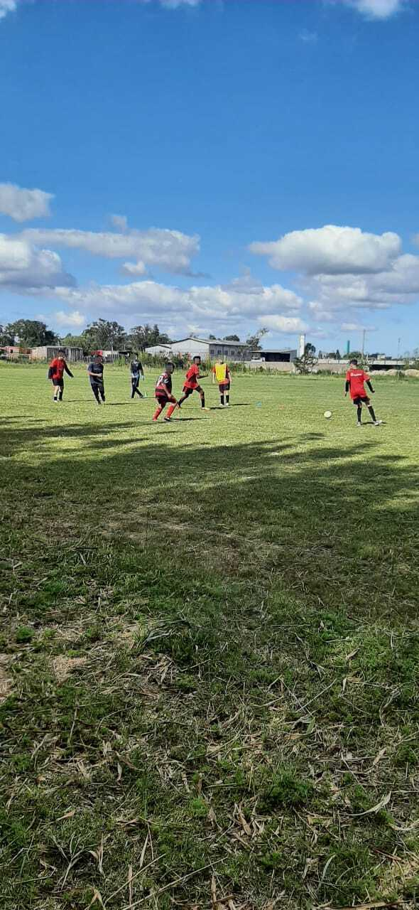

Figura 3 – Campeonato na escola de futebol.

Fonte: acervo da pesquisadora.

Os treinos e jogos também atuavam como espaços que representavam uma possibilidade de os jovens das casas ampliarem as práticas de sociabilidade. Encontravam amigos, riam juntos, trocavam angústias da ânsia em serem jogadores e por vezes brigavam, principalmente entre si. Nos campeonatos, diferentemente dos treinos, os meninos relatavam muito nervosismo. Quando faziam gol, costumavam se provocar se estivessem em times opostos; quando erravam alguma jogada, choravam, gritavam ou queriam brigar com aqueles que acertavam e provocavam.

Um dos acolhidos, um jovem transgênero[12], escolheu ir para um time feminino, já que se sentia mais à vontade jogando com as meninas. Relatou se sentir bem acolhido pelo time e, apesar de ter dificuldades em seguir as regras e rotinas da casa, era responsável com os treinos e jogos. Dizia que tinha medo de ser retirado do time ou de não ter habilidade suficiente para se destacar. A quadra em que treinava era perto da casa de acolhimento, por isso era o único que tinha a torcida dos outros acolhidos, que conseguiam se deslocar a pé para torcer por ele.



Figura 4 – Treinamento no time de futsal.

Fonte: acervo da pesquisadora.

Muitas vezes o jovem trans discutia e brigava com as meninas ou mesmo com o treinador, por se sentir injustiçado quando era mandado para o banco ou quando recebia um cartão por falta. Ele explicitava que essas explosões que aconteciam nos jogos eram por ele se dedicar bastante à equipe e pelo valor que ele atribuía ao futebol: *“o futebol é a única coisa que me faz bem naquela casa”* (Endrick, 16 anos).

Rigo e Torrano (2013) ressaltam que o futebol está entre as modalidades esportivas que mais possuem praticantes e torcedores, constituindo-se como uma importante expressão cultural ou como um “Esporte das Multidões” (Giulianotti, 2002). Esse futebol que se produz no século XXI tornou-se um fenômeno das multidões, um espetáculo global com certos padrões internacionais e determinada organização de tempo e espaço (Pisani; Kessler, 2022), e convive com uma pluralidade de futebóis que estão carregados de singularidades locais.

**4. Copas do Mundo**

Durante a Copa do Mundo Fifa masculina 2022, acompanhamos os jogos junto às três casas de acolhimento. Em cada casa existiam dinâmicas diversas, e os jogos tinham significados diferentes para os acolhidos.

Na casa Boca do Lobo[13], por se tratar de crianças pequenas, o maior significado que girava em torno do evento era o do “dia de pipoca e suco”, já que durante os jogos da Seleção brasileira eram disponibilizados tais alimentos. Além disso, as crianças gostavam muito de utilizar a pintura de rosto, fazendo desenhos por todo o corpo.

O único jogo da Seleção brasileira assistido nessa instituição foi o Brasil *versus* Croácia, no qual o Brasil foi eliminado da competição. Um dos meninos mais velhos (10 anos) ficou arrasado com a perda e chorou muito, explicitando o quanto a Seleção e essa vitória eram importantes para ele. Para Koch (2014, p. 121), essas expressões emocionais de crianças maiores durante as Copas do Mundo acontecem porque se cria a ideia de que “quem vai ganhar é a equipe para quem ela torce. Para as [crianças] maiores, além da eliminação, precisam lidar com a desconstrução da imagem de que o futebol brasileiro não é tão bom assim”.

Na casa Nicolau Fico havia dois jovens e uma bebê acolhidos durante o megaevento esportivo. A Copa do Mundo mudou a rotina da casa, pois todos se juntavam para assistir – professora, pesquisadora, coordenadora, educadores e acolhidos. Quando a bebê estava presente, era solicitado que a torcida fosse silenciosa para não a assustar. Uma das jovens relatava não gostar de futebol e preferia dormir a assistir aos jogos, mas explicitava que gostava quando tinha pipoca, amendoim e refrigerante nos dias de jogo. O outro jovem gostava de assistir aos jogos e dizia torcer contra o Brasil, mesmo tendo comprado uma camiseta da Seleção brasileira e pintar todo o rosto de verde e amarelo durante os jogos.

Na casa Bento Freitas durante a Copa do mundo masculina, os meninos ficavam ansiosos pela hora do jogo da Seleção. Havia apenas duas meninas na casa, que não demonstravam interesse em assistir aos jogos e, inclusive, pediam para passear no horário das partidas, o que era permitido. Os meninos comparavam suas jogadas e histórias de vida com as dos jogadores, relatando o sonho em poderem vestir a camisa da Seleção brasileira um dia.

*Tia Lóry, eu me inspiro muito no Richarlison, negro e pobre que nem eu, e olha aonde ele chegou. Basta eu me esforçar! Tu não acha, tia? Se eu me esforçar muito, batalhar muito, pode ser eu com a camiseta da Seleção um dia. Se ele conseguiu, eu também consigo (Gustavo, 16 anos).*

A narrativa de Gustavo ressalta a representatividade positiva que muitos jovens depositam nos futebolistas da Seleção, o quanto o futebol representa para ele uma possibilidade de mudança de vida e o modo como atua na produção de suas subjetividades. No final da Copa do Mundo masculina, na hora dos pênaltis, Caio (15 anos), que durante os jogos de futebol de que participa fica na posição de goleiro, tentava premeditar se o goleiro iria defender ou não, para qual lado iria se jogar. Às vezes ele tentava demostrar qual seria a melhor forma de defender os pênaltis. Por vezes, o menino se comparava ao goleiro Martínez[14], da Argentina, dizendo que também se sacudia e provocava no gol para desestabilizar os adversários na hora da batida de pênaltis. Para Koch (2014, p. 111), crianças e jovens são educados pelas expressões culturais que os cercam, por isso se espelham em seus ídolos “repetindo falas, gestos, comportamentos, estética dos penteados e cortes de cabelos, e trajando roupas e calçados dos seus ídolos [...] para se assemelharem a eles”.

Quando a Argentina ganhou a Copa do Mundo de 2022, a pesquisadora e os meninos acolhidos pularam, vibraram, gritaram e se abraçaram todos juntos em comemoração e emoção. Durante a premiação, Rihanna (15 anos) se posicionou e fez várias *selfies* com a televisão, explicando: *“todo mundo tá postando, tenho que postar também [e mostrar] que assisti o jogo, né!?”*. Isso demonstra que, apesar de relatar anteriormente que odiava jogos de futebol, a menina não queria ficar “de fora” da postagem do momento.

As mídias sociais são um importante meio de representações de juventudes na contemporaneidade, e cada vez mais é importante fazer parte desse espaço para não ser excluído socialmente. Ademais, é recomendado um investimento cada vez maior na visibilidade dos sujeitos a partir de uma sociedade do espetáculo, em que é necessário expor a intimidade, o dia a dia, as práticas, os desejos, os sonhos, os medos etc. (Fischer, 1998), questões que perpassam o cotidiano dos acolhidos dessa casa, a qual, por acolher jovens com idades mais avançadas, é a única das três que permite a utilização de celulares.

Durante a Copa do Mundo Fifa feminina 2023, só foi possível acompanhar os jogos na casa Bento Freitas, já que o megaevento acontecia cedo da manhã, o que atrapalharia a rotina das outras casas que tinham crianças pequenas. Nas casas em que não era possível assistir aos jogos, o “clima de Copa” foi proposto a partir do álbum de figurinhas e de um “bolão”. O “bolão” foi pouco aceito pelas crianças, e elas relataram que achavam chato tentar adivinhar os resultados. Aqueles que se propunham a tentar apostavam em resultados difíceis de se concretizarem, como 10 a 1.

Antes da Copa do Mundo feminina começar, além de pedirmos autorização para a coordenação da casa Bento Freitas, perguntamos se os jovens acolhidos gostariam de assistir aos jogos junto com a pesquisadora, convite que eles aceitaram, mesmo os horários das partidas modificando suas rotinas e fazendo com que aqueles que não costumavam acordar cedo o fizessem para torcer durante o megaevento. Os jogos da seleção brasileira modificavam o café da manhã: a pipoca era utilizada como estratégia de aproximação da TV com o estádio, assim como o sofá, os bancos e as cadeiras, que serviam de arquibancadas. Percebemos essa equivalência, já que, assim como nos estádios de futebol, as casas eram tomadas por um espírito esportivo que modificava seus moldes tradicionais de sala, e o ambiente se tornava um espaço de torcer no qual se juntavam pesquisadora, moradores e funcionários das casas.

Por vezes, os acolhidos costumavam comparar as jogadoras com os jogadores, criando nomes diferentes para as atletas – por exemplo, a “Richarlisa” (Debinha) e a “Neymarta” (Marta) –, como uma forma de exaltar as jogadoras e suas performances, já que os jovens têm como referência o futebol masculino. Com isso, produziram-se tensionamentos do que é tido como normal, natural, por exemplo, ao analisar o quanto as mulheres também sabem jogar futebol com excelência. Nas casas em que não foi possível ver os jogos, tais problematizações aconteceram de forma mais breve, com algumas das crianças e jovens ainda relatando certo estranhamento a mulheres no futebol, explicitando que entendiam o esporte enquanto algo específico dos homens apenas.

**5. Artefatos da Copa**

Compreendemos os artefatos disparadores enquanto constituintes de pedagogias culturais que educam (Wortmann; Costa; Silveira, 2015). Nessa perspectiva, surgem outras formas de analisar e problematizar os efeitos produtivos dos diversos artefatos fabricados na cultura, entre eles os que aqui chamamos de artefatos da Copa.

No mês anterior à Copa do Mundo feminina, questionamos se as crianças e os jovens acolhidos estavam ansiosos pelo evento, entretanto a maioria deles não sabia que ele aconteceria. Na casa Boca do Lobo, espaço que foi amplamente decorado para a Copa do Mundo masculina, as educadoras se surpreenderam ao saber que aconteceria a Copa do Mundo feminina no ano de 2023, e não foi realizado investimento decorativo algum na instituição. A falta de conhecimento quanto ao megaevento reproduz uma cultura que por diversas vezes invisibiliza o futebol feminino no país. Um exemplo disso foi a dificuldade que tivemos de adquirir o álbum e as figurinhas da Copa do Mundo feminina, o que só se efetivou por meio de um site na internet, diferentemente do álbum e das figurinhas da Copa do Mundo masculina, que eram vendidos em muitas localidades da cidade.

Os artefatos utilizados durante os jogos das Copas do Mundo se destacaram de diferentes modos em cada instituição. Os álbuns e as figurinhas foram os itens mais significativos em todas as casas. Os álbuns eram alvo de desejo em todas elas, sendo pedidos de presente pela maioria das crianças e jovens, principalmente do gênero masculino. Na casa Boca do Lobo, por serem crianças menores, essa situação ficava mais evidente, gerando diferentes disputas e emoções.

*– Tia, deixa eu colar as figurinhas primeiro? (Pedro, 12 anos).*

*– Tia, né que eu já pedi? (Paulo, 11 anos).*

*– Eu também quero, tia! (Bento, 4 anos).*

*– Todos vão poder colar, um de cada vez! (Pesquisadora).*

*– Ah, só porque eu pedi eles também quiseram, não quero mais, também! (Pedro) [ao falar isso, se retirou chorando].*

Todas as idas com o álbum e as figurinhas na casa Boca do Lobo geravam esse tipo de atitudes, nas quais as emoções eram aparentes e às vezes conflitivas, de muita expectativa para pegar o álbum, abrir o pacote de figurinhas ou simplesmente olhá-las coladas no álbum. As crianças maiores negociavam com as menores para que estas não pegassem as figurinhas, com a justificativa de que iriam estragar. Por vezes, os menores solicitavam ajuda da pesquisadora para que pudessem manusear os objetos sem a interferência das crianças mais velhas. Outra forma de acordo era a de que os menores poderiam ficar com o verso do adesivo depois que as figurinhas fossem coladas para que pudessem jogar Bafo[15], atividade que era muito usual na casa.

Na casa Nicolau Fico, quando a pesquisadora chegou com o álbum e as figurinhas pela primeira vez, Elias (15 anos) perguntou:

*– Tia, esse álbum é de verdade mesmo? As figurinhas são desse ano? (Elias, 15 anos).*

*– Sim, é desse ano! (Pesquisadora).*

*– Cara, corre aqui, a tia trouxe o álbum da Copa! (Elias) [olhando admirado para o outro menino].*

Tal objeto era tão desejado que em alguns casos os acolhidos nem acreditavam se tratar de algo novo, do megaevento em andamento. Para Toledo (2014, p. 21), “não é do Neymar ou outros quaisquer jogadores que trata o álbum, ou das qualidades desses jogadores, mas da própria imagem, a partir do que elas podem evocar e transformar”. Esse objeto é capaz de constituir e transformar a subjetividade desses sujeitos para além do desejo de obtê-lo, constituindo-se também como um artefato de espelhamento para os jovens que vislumbram ocupar tais posições, demonstrando a importância das figurinhas e o sonho de estarem oficialmente em um álbum como jogadores e jogadoras no futuro.

A casa Bento Freitas foi a instituição em que o álbum era menos desejado. Nem sempre havia interesse dos moradores em colar as figurinhas, já que dentro da casa dois meninos tinham conseguido adquirir álbuns, que acabaram se tornando objetos coletivos. Os educadores da instituição contribuíam com dinheiro para que os meninos pudessem comprar e trocar as figurinhas repetidas. Porém, para um dos meninos era negado o acesso aos álbuns coletivos e existia uma resistência dos outros moradores para que ele colasse figurinhas ou até mesmo olhasse os álbuns. Esse menino, que aqui vamos nomear como Douglas (17 anos), tem transtorno de espectro autista (TEA), motivos pelo qual os outros meninos ficavam receosos com a possibilidade de ele amassar ou rasgar os álbuns. Douglas sempre explicitava o quanto queria um álbum para si, para que pudesse manusear à vontade. Constata-se que o desejo dele era diferente do de outros jovens, já que, por ser uma pessoa com deficiência, até o simples fato de manusear certos objetos lhe era negado.

No final da Copa do Mundo de futebol feminino, foram produzidas figurinhas com fotos dos acolhidos da casa Bento Freitas, as quais puderam ser colecionadas, trocadas ou coladas nos álbuns das Copas, o que gerou diferentes tipos de socialização na casa. Para além da colagem nos álbuns, os moradores gostavam de demonstrar quais figurinhas tinham conseguido colecionar, quais tinham trocado e quais tinham colado em forma de homenagear os amigos e as amigas da casa. Rian (10 anos) disse: *“Olha, tia, consegui a figurinha de quase todo mundo da casa, só falta colecionar a do Gustavo, tô tentando trocar pela da Anne, que consegui duas”*. Para Toledo (2014, p. 52), as “figurinhas [...] fomentam a sociabilidade da troca embebida de experiências intergeracionais, maior tolerância entre gêneros, experimentações de um prazer na manipulação das personas famosas exibidas numa galeria permanentemente aberta”.

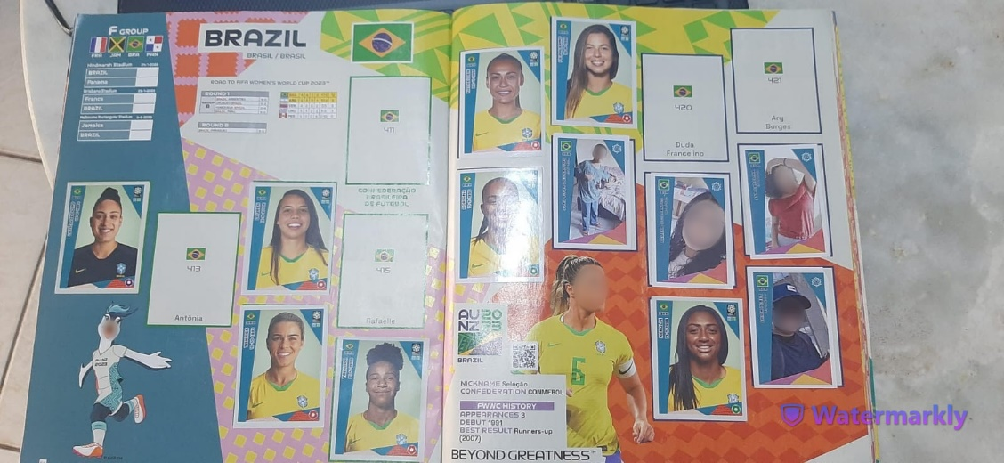

Figura 5 – Álbum de figurinhas da Copa do Mundo feminina com os jogadores e jogadoras da casa.

Fonte: acervo da pesquisadora.

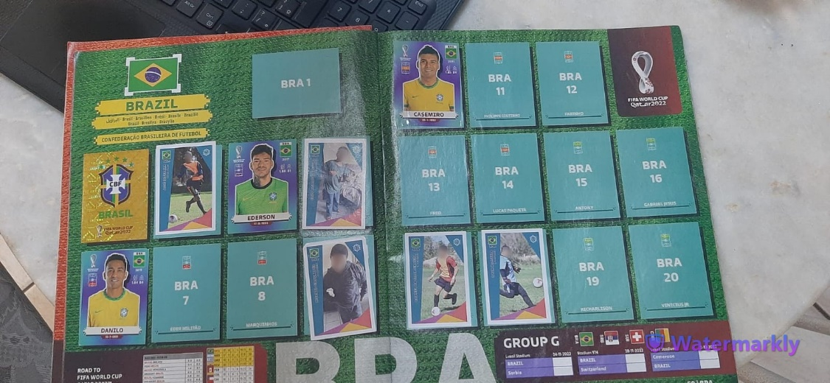

Figura 6 – Álbum de figurinhas da Copa do Mundo masculina com os jogadores e as jogadoras da casa.

Fonte: acervo da pesquisadora.

Apesar de todo o sucesso, após as Copas do Mundo as crianças e jovens das instituições sequer perguntaram pelos álbuns ou demonstraram sentir falta desses artefatos que eram exaltados e tão esperados na época dos megaeventos. Produtos que eram percebidos como objetos de desejo, tais como os álbuns e as figurinhas das copas, passaram a não ter mais valor, pois, de certa forma, perderam a validade quando os megaeventos acabaram.

Outros dos objetos que aqui caracterizamos como artefatos da Copa foram as tintas verde e azul, próprias para pintura de rosto, que também foram percebidas de formas diferentes nas casas. Elas só eram levadas nos dias em que a Seleção brasileira jogava.

A primeira casa que teve a possibilidade de manuseá-las foi a Bento Freitas. Houve certa resistência para o uso das tintas, porém, com a insistência dos educadores, os jovens aceitaram pintar os rostos. Nos jogos seguintes poucos acolhidos aderiram à ideia de usá-las.

Na casa Nicolau Fico, inicialmente houve resistência para o uso das tintas, porém Elias, no intervalo do jogo, pintou todo o rosto, metade verde e outra metade azul. Além disso, ajudou a pesquisadora e as educadoras a pintarem o rosto e foi solicitada uma foto ao final da partida. No jogo seguinte, outra acolhida disse que gostaria de pintar o rosto e assistir ao jogo, apesar de não gostar, pois também queria tirar fotos.

Na casa Boca do Lobo, as tintas geraram grande encantamento nas crianças, fazendo com que os maiores pintassem até mesmo os bebês, com a autorização das educadoras presentes. Os meninos, além de pintarem os rostos, usaram as tintas nos cabelos. Todas as crianças desenharam bandeiras do Brasil nos braços e nas pernas. O artefato gerou disputas entre os acolhidos, já que todos queriam manuseá-lo.

Isso demonstra o quanto as crianças e jovens em situação de acolhimento, para além de consumidores do megaevento que assistem aos jogos e torcem pela Seleção, corporificaram a Copa. Colaram em seus corpos marcas do futebol.

Outro artefato da Copa foi a camiseta da Seleção brasileira que a pesquisadora vestia durante as idas aos sofás/arquibancadas das casas. Todos os jovens das casas Nicolau Fico e Bento Freitas queriam a camiseta, a solicitavam como presente e demonstravam o anseio por ganhar uma camiseta que identificasse a torcida pelo Brasil. Os artefatos analisados constituem-se enquanto instâncias de produção de significados contemporâneos, e compreendemos que eles atuam de forma pedagógica, ou seja, que educam, já que provocam processos de transformação das subjetividades (Silva, 2007).

**6. Considerações finais**

Tanto as crianças como os jovens – acolhidos ou não – na contemporaneidade adentram no universo cultural globalmente reconhecido, procurando fazer parte de uma comunidade de consumidores de artefatos que estão na moda. A partir disso, destaca-se o papel dos esportes e de seus protagonistas na forma de produzir diferentes modos de ser no âmbito *glocal*[16].

Crianças e jovens de todas as classes e gêneros fabricam em seus corpos marcas de espetacularização, performando a imagem, por exemplo, de ídolos do futebol europeu. Esse esporte, enquanto uma prática cultural cheia de significados, constitui e é constituído pelos sujeitos, “nas práticas futebolísticas cotidianas [as crianças e] os jovens aprendem o futebol e nele constituem [subjetividades], significados, disposições corporais, tipos de atenção, emoções e conhecimentos que envolvem a prática” (Faria, 2011, p. 1). A relevância do futebol na construção das subjetividades dos sujeitos extrapola a noção de apenas adquirir habilidades específicas de forma fragmentada, já que se produz em meio a uma rede de sociabilidades.

As crianças e jovens acolhidos demonstraram que são produzidos e produzem diferentes futebóis dentro e fora das casas de acolhimento, por vezes construindo e reconstruindo jogos e modos de jogar, ao produzir regras novas, criar desafios e determinar quem joga e quem deve ficar de fora do jogo. As diferentes vivencias experienciadas com o futebol produzem as subjetividades desses sujeitos, constituindo gostos, sonhos, hábitos, cortes de cabelo e roupas que usam ou desejam usar. Os espaços das casas, e os externos a elas, também eram atravessados e modificados pelos acolhidos que desenvolviam os diferentes futebóis, aprendendo os melhores lugares para jogar, modificando goleiras e conquistando o direito de possuir uma bola.

As disputas e os aprendizados futebolísticos não ocorriam somente com a bola no pé, mas a partir da observação do jogo dos outros, das disputas no jogo de videogame, dos vídeos no *YouTube* com as melhores jogadas, procurando imitá-las, vestindo camisas de times ou, ainda, da interação nas redes sociais, tudo que permitia que os jovens vislumbrassem um dia se tornar o perfil de jogador famoso em que se espelham.

As escolinhas de futebol eram um dos espaços mais disputados, já que despontavam a possibilidade de os acolhidos serem “descobertos” e poderem, assim, viver o sonho de se tornarem jogadores profissionais. Alguns dos jovens explicitavam que só não fugiam das instituições de acolhimento para não perderem o lugar no time de futebol. Tais espaços propiciavam uma ampliação da rede de sociabilidade dos sujeitos para além das instituições de acolhimento. Os jogos e jogadas eram contados e recontados com as marcas de sucesso futebolístico para os amigos, o fato de serem titulares era exaltado, e as reclamações eram feitas quando ficavam no banco. Os jogos afetavam os sujeitos de modo a produzir diferentes sentimentos, como a alegria de fazer gol, a raiva por não conseguir realizar as melhores jogadas, a felicidade por ganhar a partida ou a tristeza por perder.

As diferentes formas de torcida para a Seleção brasileira também puderam serem analisadas durante as Copas do Mundo masculina e feminina, megaeventos que tiveram diferentes significados nas casas. Em algumas, o dia da pipoca e do suco determinava a importância do jogo; em outras, a ansiedade e o desejo de um dia estarem vestindo a camiseta da seleção brasileira dominavam os acolhidos. A alegria do grito de gol e da comemoração também era atravessada pela tensão do jogo, pelo medo da derrota e pela tristeza da eliminação. Alguns objetos se tornaram destaque nas idas às casas, em especial os álbuns de figurinhas que se constituíam como um objeto de desejo, de tocar nos álbuns, de colar figurinhas ou, ainda, de torcer para que a figurinha aberta fosse repetida para poder ganhar de presente, eram momentos esperados ansiosamente pelos acolhidos.

O futebol, como um saber que é inscrito nos corpos, não pode ser percebido enquanto uma prática neutra ou abstrata, já que é algo que não se separa dos modos de viver. Para Faria (2007), as formas de aprender o futebol acontecem também com base em uma cultura que é transmitida e não necessariamente ensinada de forma deliberada, mas a partir de um jogo social. Para além do aprendizado das regras e das habilidades motoras com a bola nos pés, a prática futebolística é atravessada por diferentes significações, tensões e relações de gênero.

Como uma prática cultural, o futebol produz pedagogias que instruem sobre comportamentos adequados e inadequados, valores e maneiras de ser e estar no mundo que ultrapassam o tempo das partidas (Bandeira; Seffner, 2022). Essas condutas são experimentadas de diferentes modos, dependendo do contexto em que os sujeitos estão, seja em um estádio, em uma torcida, em casa, em uma partida de futebol de rua em um bairro periférico ou, ainda, em uma instituição de acolhimento, como é o caso aqui pesquisado.

A pesquisa realizada junto às casas de acolhimento nos possibilitou identificar que, apesar de se encontrarem em uma situação distinta das crianças e jovens que estão junto a uma família, os acolhidos que residem nessas instituições também constituem suas subjetividades atravessadas por fenômenos culturais, como é o caso do futebol. Enquanto alguns jovens das casas têm um vínculo mais potente com esse esporte, gostam de treinar e de jogar, ampliam suas práticas de sociabilidade jogando com jovens que não são acolhidos e constroem vínculos de identificação com jogadores de futebol famosos, outros possuem relações menos orgânicas com o futebol. Entretanto, apesar dessas diferenças, a pesquisa mostrou que em megaeventos, como, por exemplo, a Copa do Mundo masculina (2022) e a Copa do Mundo feminina (2023), praticamente todas as crianças e jovens das casas se envolveram com o futebol. Com isso, evidencia-se a importância que esse esporte possui na constituição das subjetividades dessas crianças e jovens que estão em situação de acolhimento.

**Referências**

BANDEIRA, Gustavo Andrada; SEFFNER, Fernando. O androcentrismo do torcer: do universo do futebol ao estádio contemporâneo. ***Conexões***, Campinas, v. 20, n. 1, p. 1-19, 2022.

DAMO, Arlei Sander. *Do dom a profissão:* uma etnografia do futebol de espetáculo a partir da formação de jogadores no Brasil e na França. 2005. Tese (Doutorado em Antropologia Social) – Universidade Federal do Rio Grande do Sul, Porto Alegre, 2005.

FARIA, Eliene Lopes. É jogando futebol que você aprende: A participação na prática social como modo de aprendizagem. *In*: CONBRACE, 17.; CONICE, 4., 2011, Porto Alegre. *Anais* [...]. Porto Alegre: 2011.

FARIA, Eliene Lopes. Práticas cotidianas de futebol, práticas de aprendizagem. *In*: RAM, 7., 2007, UFRGS, Porto Alegre. *Anais* [...]. Porto Alegre, UFRGS, 2007.

FEIXA, Carles; FERNÁNDEZ-PLANELLS, Ariadna; FIGUERAS-MAZ, Mónica. Generación Hashtag. Los movimientos juveniles en la era de la web social. *Revista Latinoamericana de Ciencias Sociales, Niñez y Juventud*, v. 14, n. 1, p. 107-120, 2016.

FISCHER, Rosa Maria Bueno. Mídia e produção de sentidos: A adolescência em discurso. *In*: SILVA, Luiz Heron da. (Org.). *A escola cidadã no contexto da globalização*. 3. ed. Petrópolis: Vozes, 1998. p. 424-439.

FOUCAULT, Michel. *Ditos e escritos*: estratégia poder-saber. Trad. Vera Lucia Avellar Ribeiro. Rio de Janeiro: Forense Universitária, 2006. v. 4.

FOUCAULT, Michel. *História da sexualidade*: o uso dos prazeres. Trad. Maria Thereza da Costa Albuquerque. Rio de Janeiro: Graal, 2003. v. 2.

GIULIANOTTI, Richard. *Sociologia do futebol*: dimensões históricas e socioculturais do esporte das multidões. São Paulo: Nova Alexandria, 2002.

JESUS, Jaqueline Gomes de. ***Identidade de gênero: conceitos e termos***: guia técnico sobre pessoas transexuais, travestis e demais transgêneros, para formadores de opinião. 2. ed. Brasília: Universidade Federal de Goiás, 2012.

JOGO DO BAFO. In: WIKIPÉDIA, a enciclopédia livre. Flórida: Wikipedia Foundation, 2021. Disponível em: https://pt.wikipedia.org/wiki/Jogo_do_bafo. Acesso em: 05 jun. 2023.

KOCH, Rodrigo. *Cultura, identidade e futebolização*: na Europa Contemporânea. Saarbrücken: Novas Edições Acadêmicas, 2022.

KOCH, Rodrigo. A copa do mundo em tempos pós-modernos: a relação de crianças e jovens com o megaevento. *Revista Unilasalle*, Canoas, v. 1, n. 27, p. 109-124, dez. 2014.

PISANI, Mariane da Silva; KESSLER, Claudia Samuel. As mulheres no Universo do Futebol brasileiro: resgatando o gênero. *Conexões*, Campinas, v. 20, p. e022017, 2022.

RIGO, Luiz Carlos; TORRANO, Conrad Vilanou. Identidades dos clubes de futebol: singularidades do FC Barcelona. ***Movimento (Esefid/Ufrgs)***, Porto Alegre, v. 19, n. 3, p. 191, 11 maio 2013. DOI: 10.22456/1982-8918.34314.

SILVA, Tomaz Tadeu da. *Documentos de identidade:* uma introdução as teorias do currículo. Belo Horizonte: Autêntica, 2007.

TOLEDO, Luiz Henrique de. Sagrada Arte de Colecionar Figurinhas: reagrupando o futebol. ***Ponto Urbe***, [*s.l*.], n. 14, p. 1-18, 25 jul. 2014. DOI: 10.4000/pontourbe.1710.

WACQUANT, Loïc. *Corpo e alma*: notas etnográficas de um aprendiz de boxe. Rio de Janeiro: Relume Dumará, 2002.

WORTMANN, Maria Lúcia; COSTA, Marisa Vorraber; SILVEIRA, Rosa Hessel. Sobre a emergência e a expansão dos Estudos Culturais em educação no Brasil. *Educação*, Porto Alegre, v. 38, n. 1, 2015.

WORTMANN, Maria Lúcia; RIPOLL, Daniela; POSSAMAI, Laís. Educação Ambiental corporativa para crianças: analisando a animação Peixonauta do Discovery Kids. *Perspectiva* (UFSC), Florianópolis, v. 30, n. 2, maio/ago. 2012.

1. Artigo apresentado no X Encontro Humanístico Multidisciplinar – EHM e IX Congresso Latino-Americano de Estudos Humanísticos Multidisciplinares, na modalidade online, 2024.
2. Mestre em Educação; Universidade Federal de Pelotas – UFPEL; Pelotas, Rio Grande do Sul e Brasil; [loryedufi@gmail.com](mailto:loryedufi@gmail.com).
3. Doutor em Educação; Universidade Federal de Pelotas – UFPEL; Pelotas, Rio Grande do Sul e Brasil; [rigoperini@gmail.com](mailto:rigoperini@gmail.com).
4. Conceito foucaultiano acerca da maneira como os sujeitos são constituídos a partir de práticas discursivas e não discursivas. Para mais considerações sobre o conceito de subjetividade, ver: *Ditos e escritos: estratégia poder-saber* (Foucault, 2006) e *História da sexualidade: o uso dos prazeres* (Foucault, 2003).
5. Boca do Lobo é o Estádio do Esporte Club Pelotas; Bento Freitas, do Grêmio Esportivo Brasil; e Nicolau Fico, do Grêmio Atlético Farroupilha.
6. Boca do Lobo é o nome do estádio do clube profissional da cidade de Pelotas, o Esporte Clube Pelotas.
7. Ao tratar do futebol praticado por jovens urbanos, Faria (2011) classifica como “de fora” aqueles que ficam do lado de fora do campo, esperando uma oportunidade para entrar no jogo, com uma atuação futebolística em que existe um revezamento e uma disputa para a participação e a permanência no jogo.
8. Todo os nomes são fictícios para manter o anonimato dos participantes.
9. Nicolau Fico é o nome do estádio de um dos clubes profissionais da cidade de Pelotas, o Grêmio Atlético Farroupilha.
10. Bento Freitas é o Estádio do Grêmio Esportivo Brasil, outro clube profissional da cidade.
11. Em todas as fotos que aparecem crianças e jovens acolhidos os rostos ficaram desfocados para manter o sigilo de suas imagens.
12. “Pessoas que não se identificam, em graus diferentes, com comportamentos e/ou papéis esperados do gênero que lhes foi determinado quando de seu nascimento” (Jesus, 2012, p. 25).
13. Essa foi a casa que tivemos menos oportunidades de assistir aos jogos, já que, no início da Copa do Mundo masculina, servidores da casa tiveram Covid-19 e acabaram transmitindo para algumas crianças, por isso a casa ficou em isolamento por sete dias.
14. Damián Emiliano Martínez Romero, ou simplesmente Emiliano Martínez, é um futebolista argentino que atua como goleiro. Atualmente, joga pelo Aston Villa. Destacou-se na Copa do Mundo de 2022, sendo o melhor goleiro do torneio, e consagrou-se conquistando o título.
15. O jogo do bafo é nomeado assim por causa do “deslocamento de ar (vulgarmente chamado de bafo) provocado pelo impacto da mão no momento da batida [...] sobre uma área plana em que se encontram depositados [...] figurinhas empilhadas uma em cima da outra. [...] O objetivo do jogo é ganhar figurinhas [...]. Dois ou mais jogadores formam uma roda onde todos ficam sentados ao redor das figurinhas que estão sendo disputadas. [...] As figurinhas que virarem do avesso são recolhidas pelo participante que acabou de bater [...]” (Jogo do Bafo, 2021, n.p.).
16. O conceito de *glocal* pode ser significado a partir da noção de uma hibridização dos espaços sociais, na qual o local e o global se misturam na contemporaneidade (Feixa; Fernández-Planells; Figueras-Mas, 2016).